Il gatto e la luna
Trova la figura simmetrica a (1)
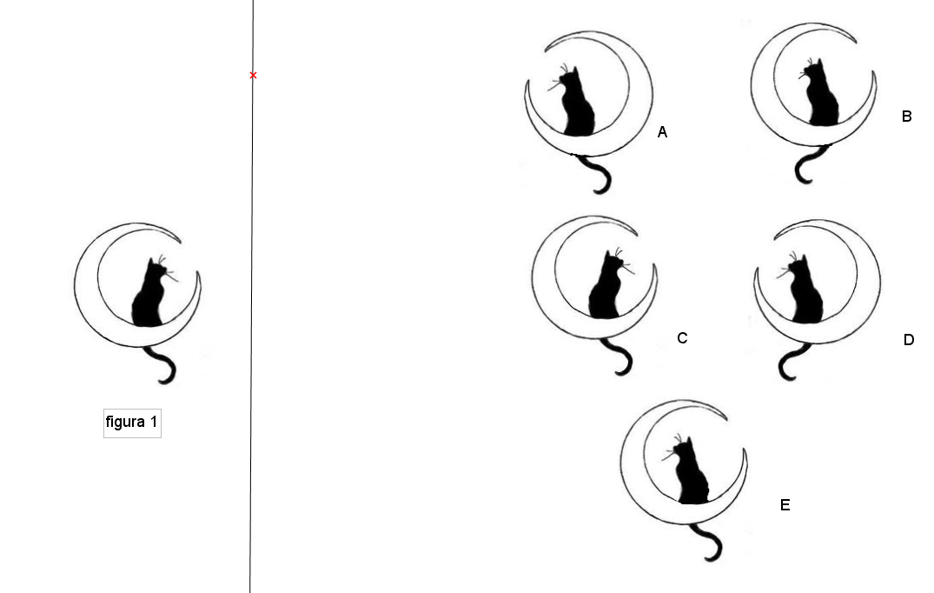gatto

Determina il solo albero simmetrico rispetto all’asse | 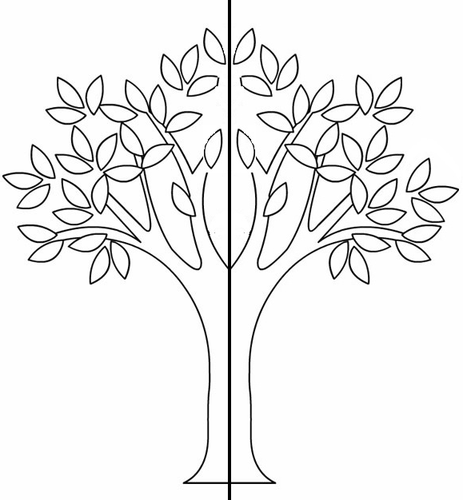
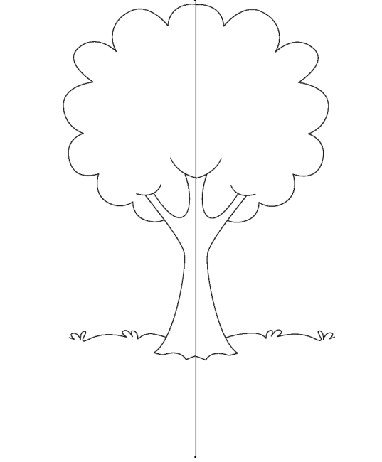 | 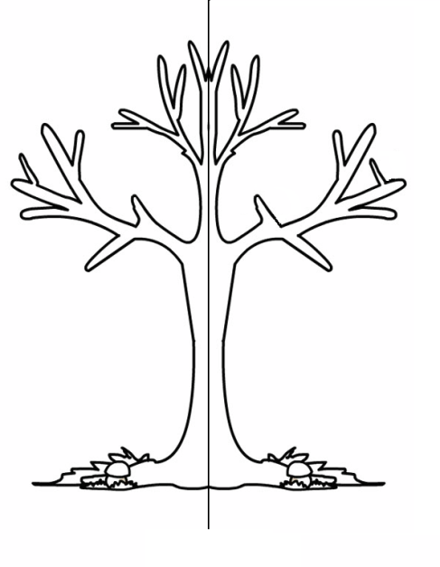
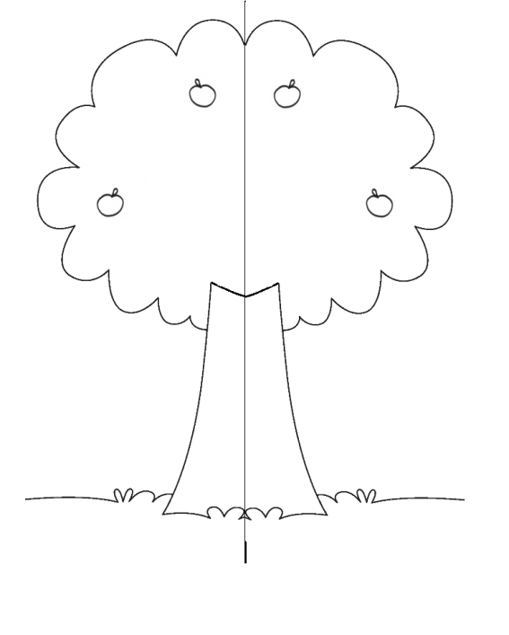 | 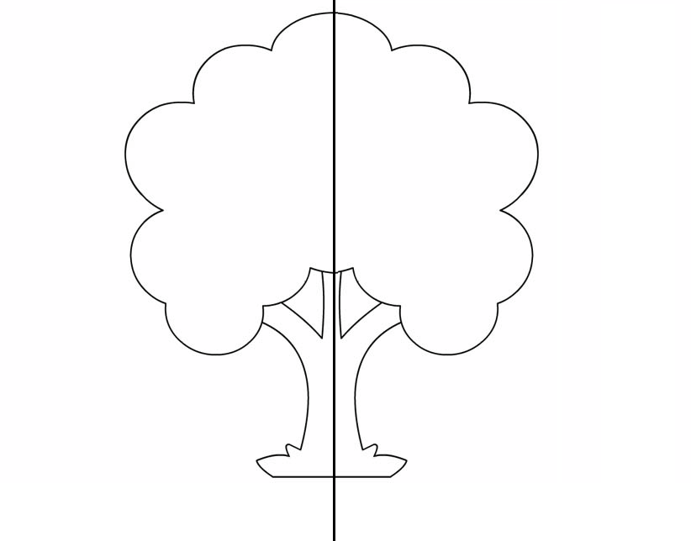

1) La retta tracciata è asse di simmetria?
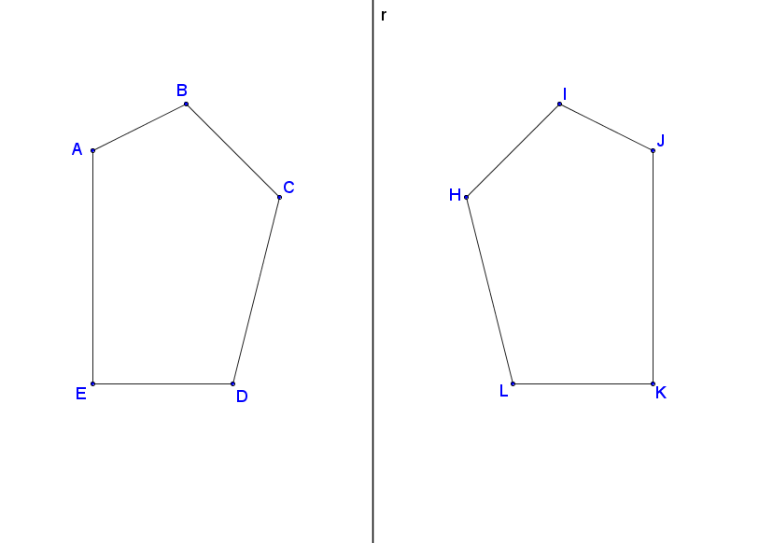
Figura 1
2) Evidenzia la retta che è asse di simmetria
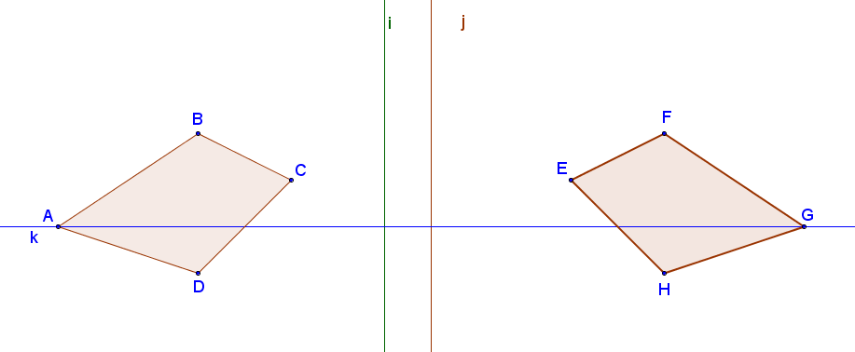
Figura 2
3) Evidenzia la retta o le rette che sono asse di simmetria
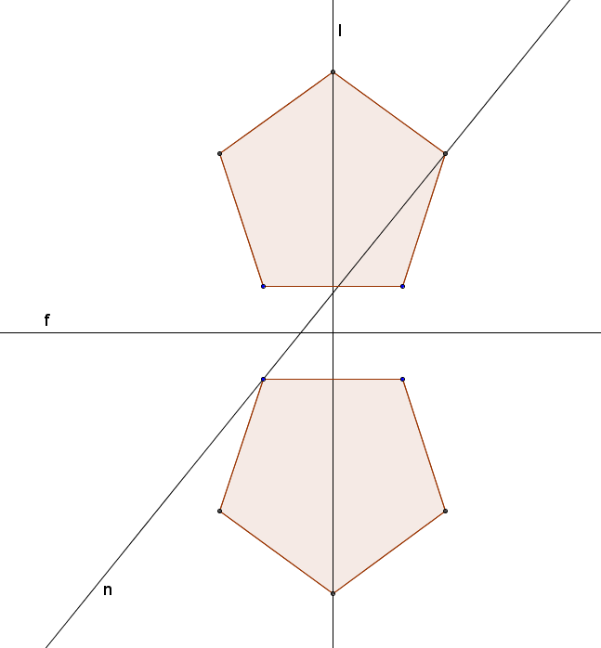
Figura 3
4) I quadrilateri ABCD e A’B’C’D’ rappresentati in figura sono simmetrici rispetto ad una retta r. Disegna la retta r.
(da Scoprire la matematica Geometria del piano Prodi-Bastianoni, pag.103)
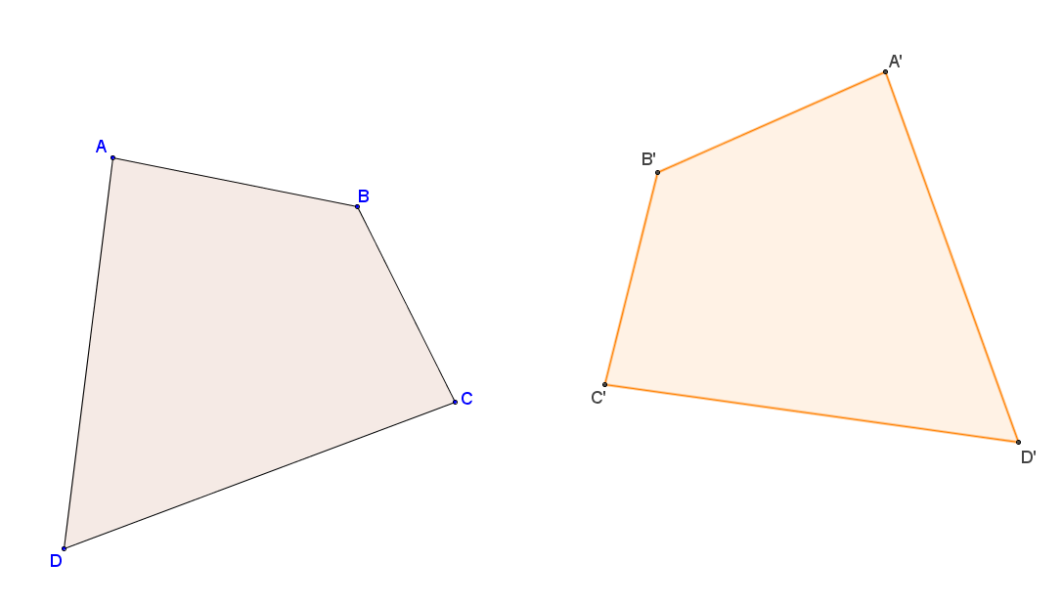
5) A’ è l’immagine di A in una simmetria assiale. Disegna l’asse di simmetria e il simmetrico A’B’C’D’ del quadrilatero ABCD
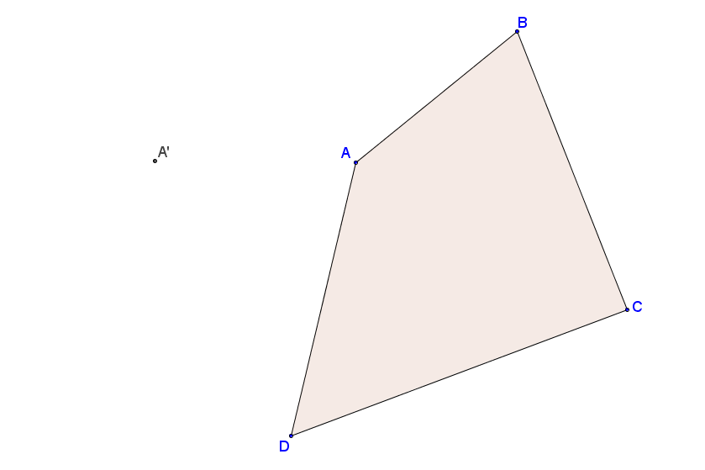

6) Le figure seguenti sono simmetriche rispetto a un asse. Disegna l’asse di simmetria
1) 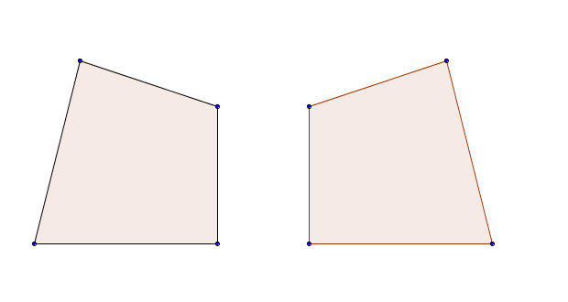
2) 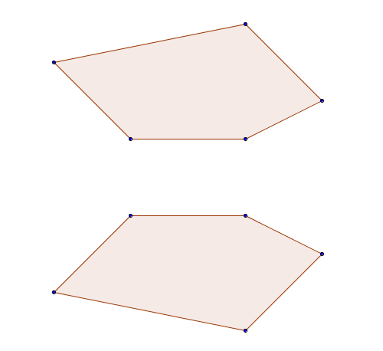
3) 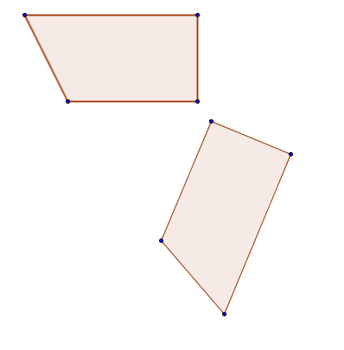
4) 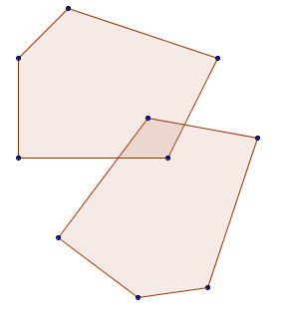

7) Una figura e un asse di simmetria sono assegnati. Devi tracciare la figura simmetrica
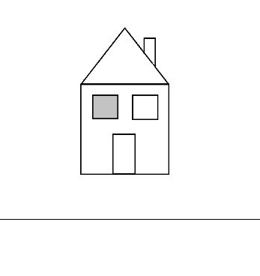
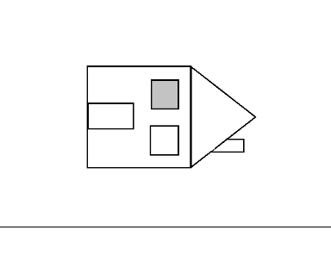
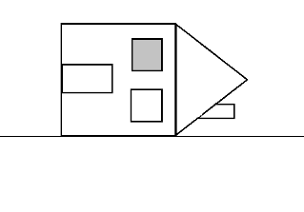
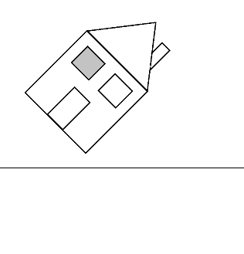
8) Una figura e un asse di simmetria sono assegnati. Devi tracciare la figura simmetrica
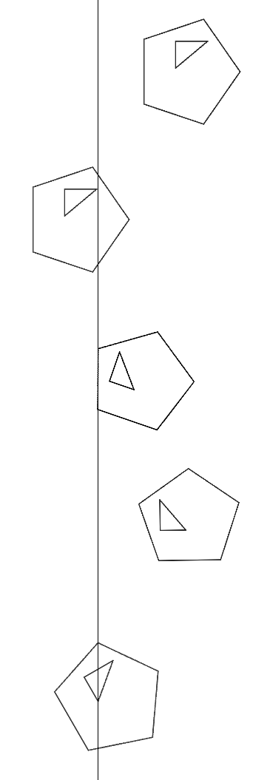

9) Trova il pesce simmetrico! Descrivi il metodo da te utilizzato per ogni figura
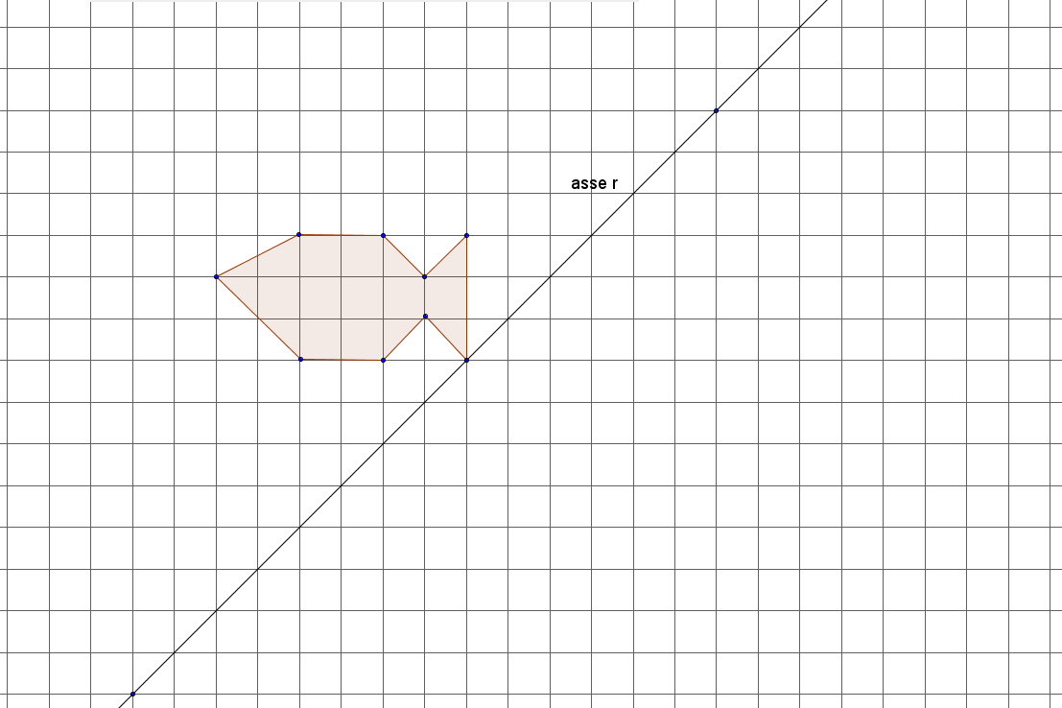 | 1)____________________________________  ____________________________________  ____________________________________  ____________________________________  ____________________________________  ____________________________________
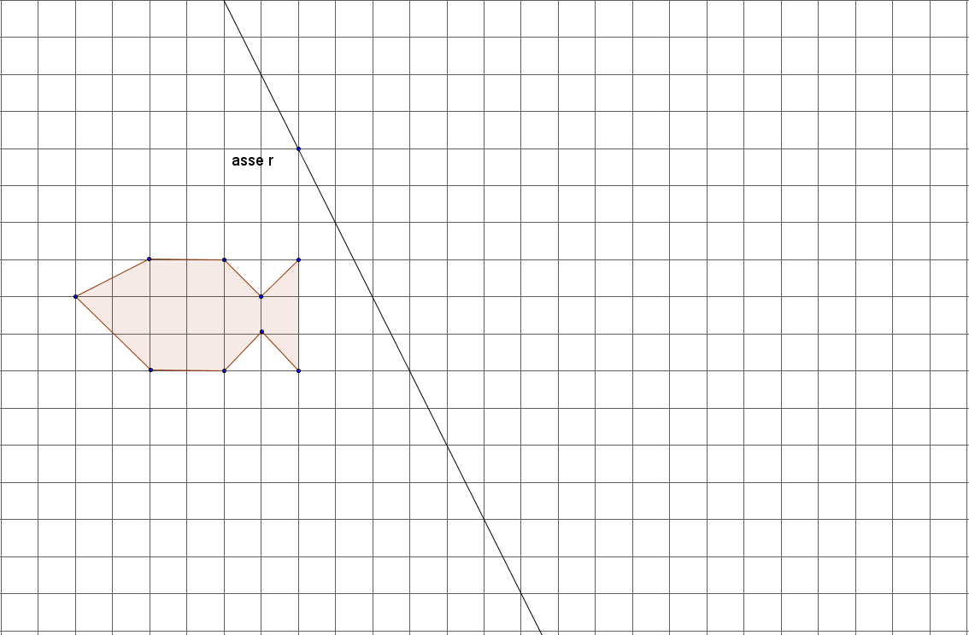 | 2)____________________________________  ____________________________________  ____________________________________  ____________________________________  ____________________________________  ____________________________________
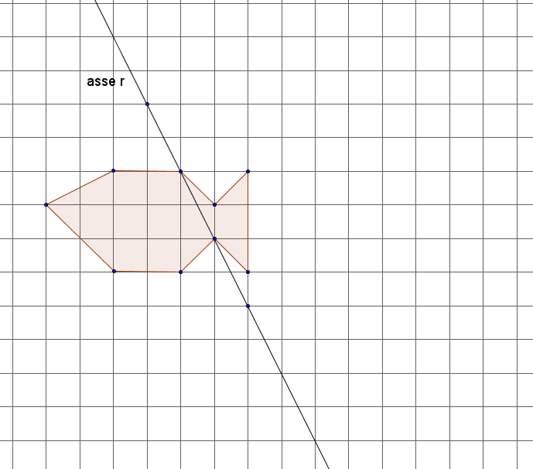 | 3)____________________________________  ____________________________________  ____________________________________  ____________________________________  ____________________________________  ____________________________________

10) Trova il pesce simmetrico! Descrivi il metodo da te utilizzato per ogni figura

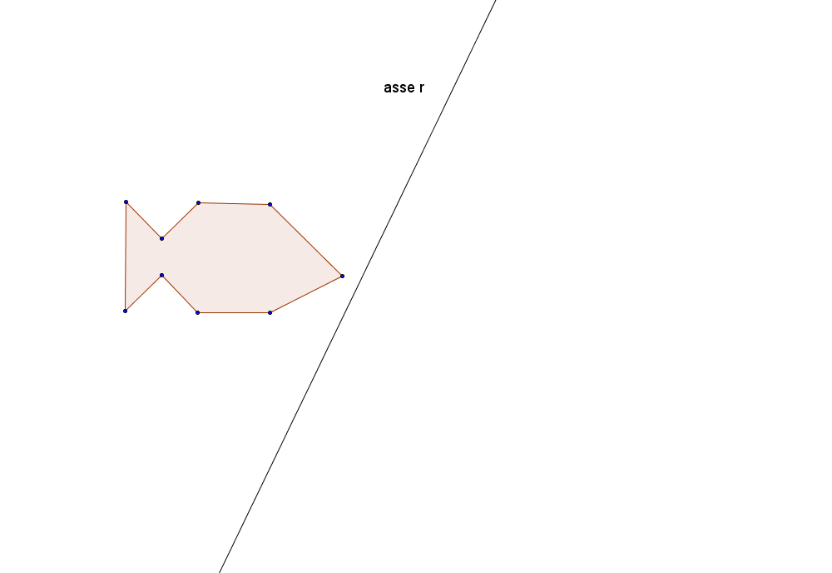
4)_________________________________________________________________________________________________________________________________________________________________________________________________________ 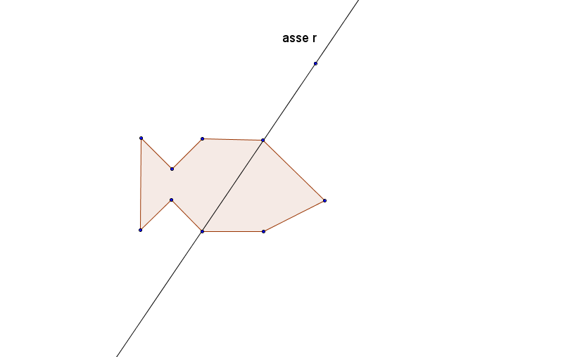
5)_________________________________________________________________________________________________________________________________________________________________________________________________________

- Trova il simmetrico del pesce in figura rispetto alla retta r.

- 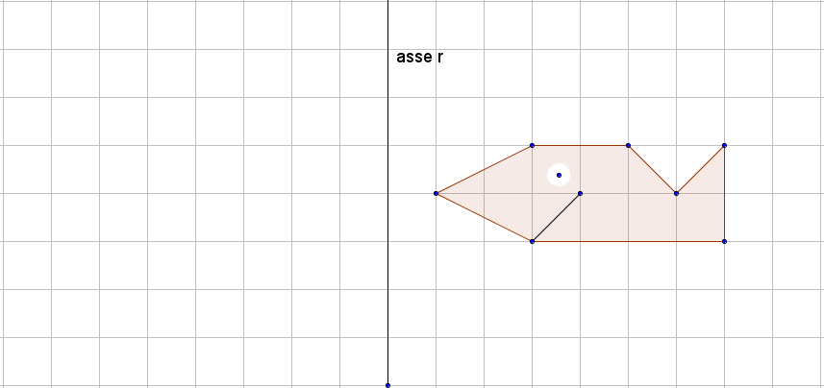

- 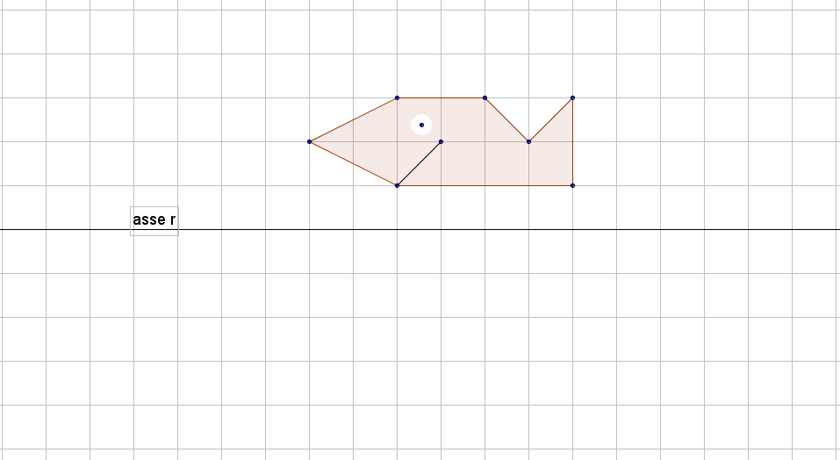

- 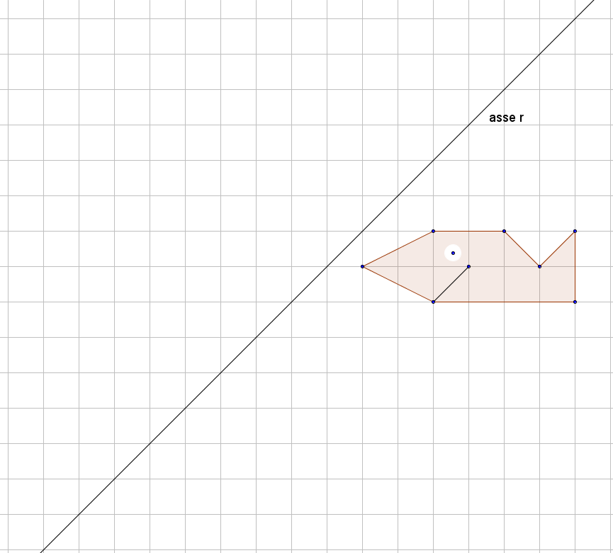
- 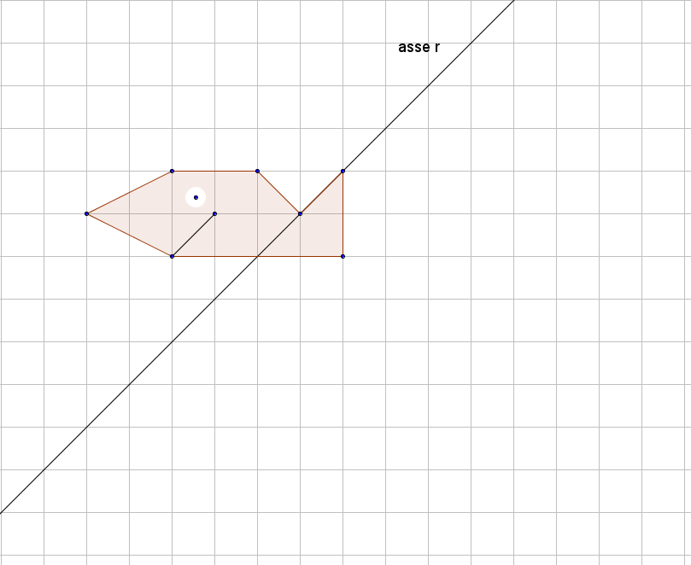

- 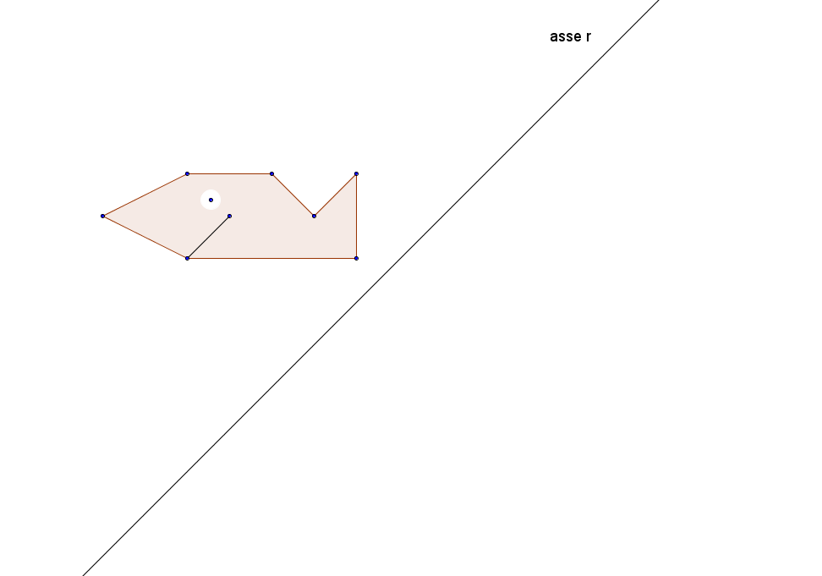
- 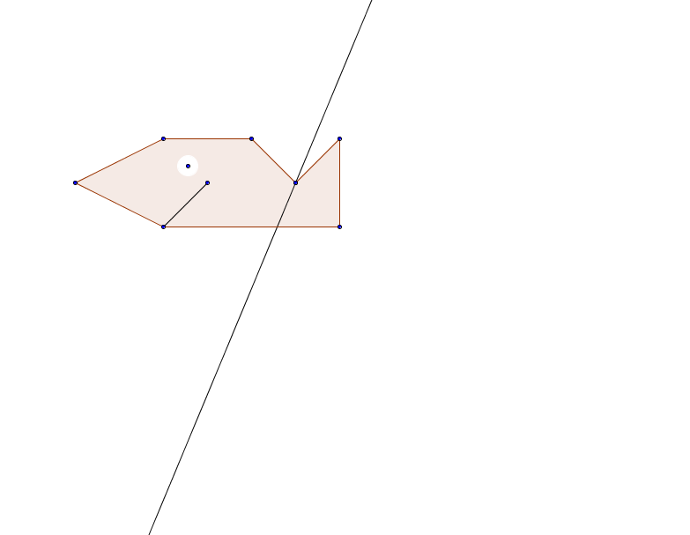

- I due pesci rappresentati in figura sono simmetrici rispetto a una retta r. Disegna la retta.

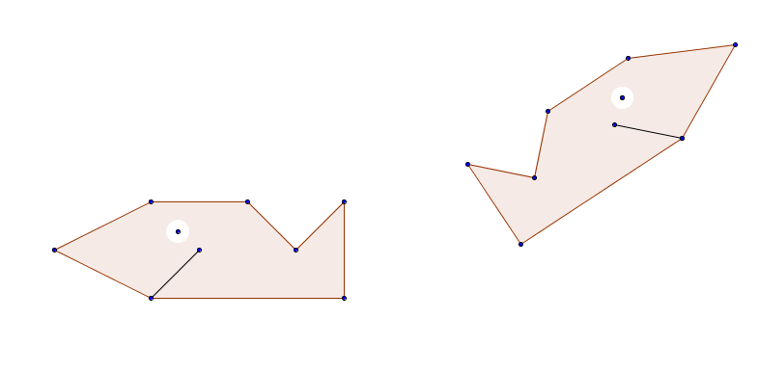
- Determina in quali dei seguenti casi la figura 1 è la simmetrica rispetto ad una retta della figura 2. Traccia quindi la retta asse di simmetria, quando possibile

- 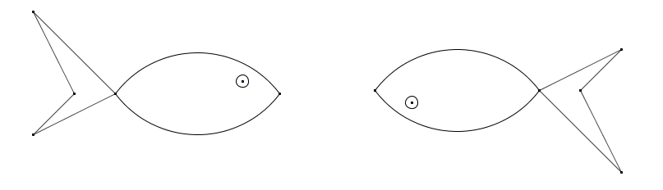

- 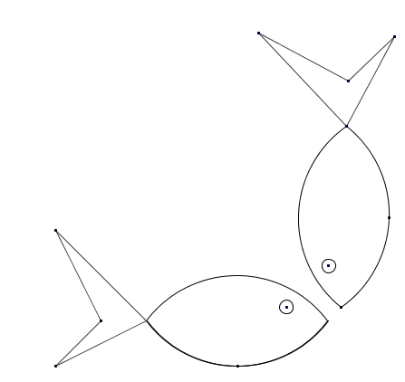

- 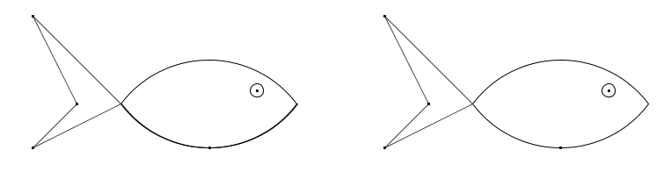

- 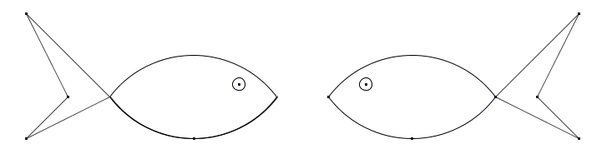

- Com’è fatta la macchina?
Descrivi accuratamente la macchina servendoti anche di disegni, se lo ritieni necessario.
Disegno

Prendi le misure delle diverse componenti della macchina

- Com’è fatta la macchina?
Controlla la tua descrizione
Da quante aste rigide è costituita la macchina?
Vi sono aste fissate fra loro? In che modo?
Quale figura formano tali aste?
Quali parti del sistema si muovono e quali restano fisse?
Vi sono parti fissate alla base in legno? Quali? Dove sono posizionate?
Altre osservazioni

Descrivi le figure in questo foglio con il puntatore e traccia la loro corrispondente con il tracciatore.
Rispondete alle domande in fondo al foglio dopo aver fatto l’esercizio.
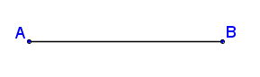
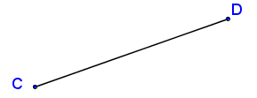
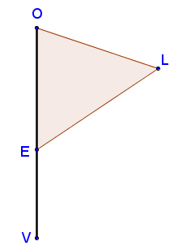
Confronta la figura di partenza e quella tracciata: quali proprietà si conservano e quali variazioni osservi.
_______________________________________________________________________________________
_______________________________________________________________________________________
_______________________________________________________________________________________

Descrivi le figure in questo foglio con il puntatore.
Rispondete alle domande in fondo al foglio dopo aver fatto l’esercizio.
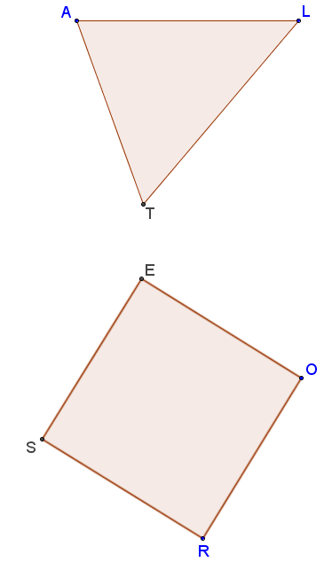
Confronta la figura di partenza e quella tracciata: quali proprietà si conservano e quali variazioni osservi.
_______________________________________________________________________________________
_______________________________________________________________________________________
_______________________________________________________________________________________
_______________________________________________________________________________________

Descrivi le figure in questo foglio con il puntatore.
Rispondete alle domande in fondo al foglio dopo aver fatto l’esercizio.
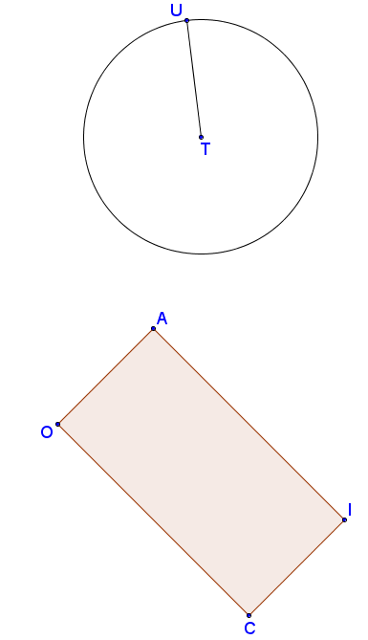
Confronta la figura di partenza e quella tracciata: quali proprietà si conservano e quali variazioni osservi.
_______________________________________________________________________________________
_______________________________________________________________________________________
_______________________________________________________________________________________
_______________________________________________________________________________________

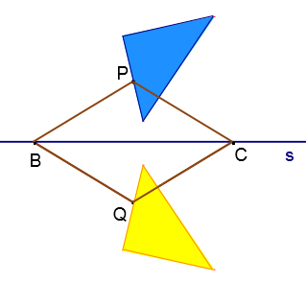
Il meccanismo articolato è un ROMBO.
I suoi vertici B e C sono costretti a muoversi sulla retta s (scanalatura).
I vertici liberi, P e Q, si muovono da parti opposte di s:
P nel semipiano superiore, Q nel semipiano inferiore.
A ogni posizione di P corrisponde una sola posizione di Q e viceversa.
Quale trasformazione realizza la macchina?.........................................................

Ripensa ai laboratori e completa la tabella:
Cosa Cambia………… | SI | NO
La lunghezza dei segmenti?
L’ampiezza degli angoli?
Il parallelismo?
La direzione delle rette?
L’orientamento delle figure?
…………………………….
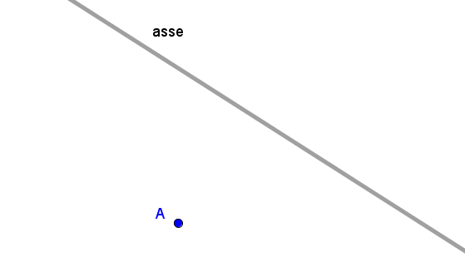

Proprietà della trasformazione incorporate nella macchina
Quali caratteristiche della macchina permettono la realizzazione di tale trasformazione(……………………………………………..)?

E’ possibile sostituire al rombo articolato una figura geometrica diversa che realizzi la medesima trasformazione? Spiega

